Міністерство освіти і науки України
Національний технічний університет України
«Київський політехнічний інститут ім. Ігоря Сікорського»
Факультет інформатики та обчислювальної техніки
Кафедра обчислювальної техніки

Лабораторна робота №9

з дисципліни «Інженерія програмного забезпечення»
на тему «Породжувальні шаблони»

ВИКОНАВ:
студент 2 курсу
ФІОТ гр. ІО-72
Мироненко Р. О.
Залікова книжка №7218
Варіант 2

ПЕРЕВІРИВ:
Старший викладач
к.т.н., с.н.с.
Антонюк А.І.

Київ 2018 р.
ЗАВДАННЯ

Мета:

Вивчення породжувальних шаблонів. Отримання базових навичок з застосування шаблонів Builder та Abstract Factory.

Варіант завдання:

ЗК №7218 mod 11 = 2
Визначити специфікації класів для подання сімейства інструментів універсального інтерактивного середовища розробки для різних мов. Забезпечити клієнта для розширення реалізацією для мов.

ПРОГРАМНИЙ КОД

package com.lab111.labwork9;
abstract class Builder {
void build(){};
}
package com.lab111.labwork9;
public class CompilierBuilder extends Builder{
CompilierBuilder(){build();};
@Override
void build() {
System.out.println("Compilier builder");
super.build();
}
}
package com.lab111.labwork9;
public class DebuggerBuilder extends Builder {
DebuggerBuilder(){build();};
@Override
void build() {
System.out.println("Debugger builder");
super.build();
}
}
package com.lab111.labwork9;
public class ValidatorBuilder extends Builder{
ValidatorBuilder() {
build();
}
@Override
void build() {
System.out.println("Validator builder");
super.build();
}
}
package com.lab111.labwork9;
public class Main {
public static void main(String[] args) {
ValidatorBuilder validatorBuilder = new ValidatorBuilder();
CompilierBuilder compilierBuilder = new CompilierBuilder();
DebuggerBuilder debuggerBuilder = new DebuggerBuilder();
}
}

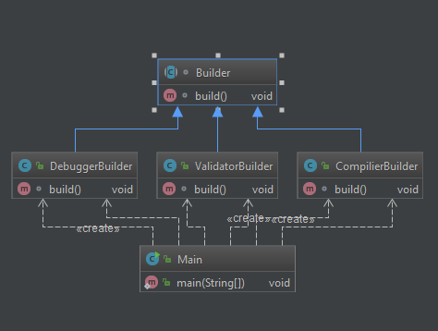

Результат роботи програми
Validator builder
Compilier builder
Debugger builder

ВИСНОВКИ

Ознайомились з темою лабораторної роботи.
Здобули відповідні навички роботи з шаблонами поведінки.
Розроблена відповідна тестова програма(за варіантом).
Результати успішної роботи тестової програми наведені вище підтверджують правильність обраних рішень. Кінцева мета роботи досягнута.

